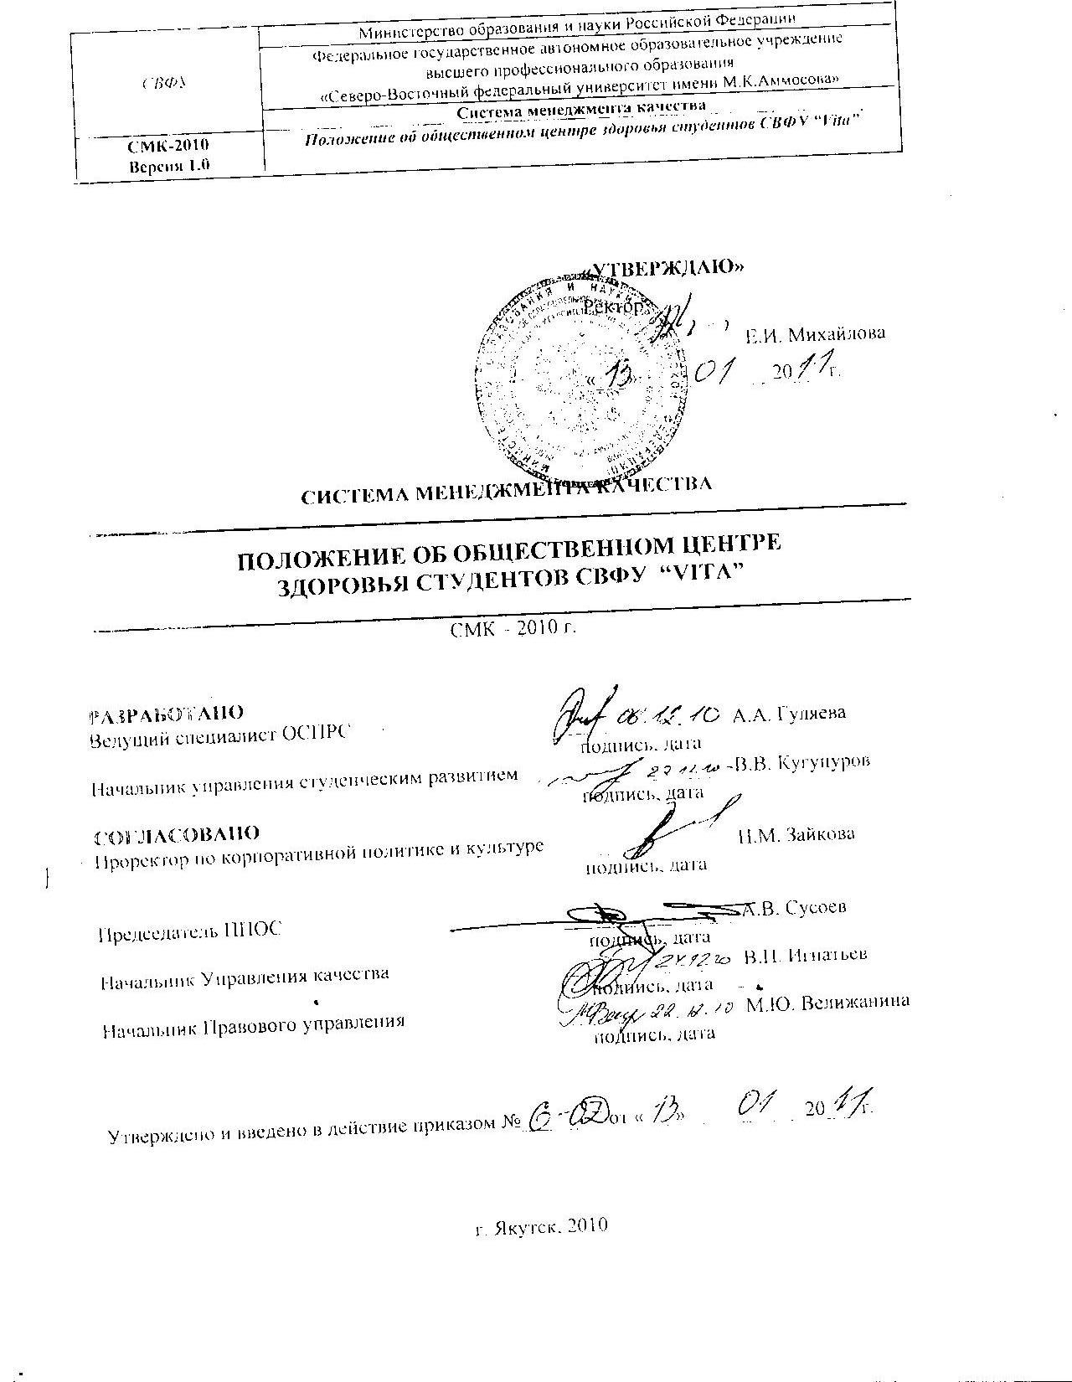

**1.ОБЩИЕ ПОЛОЖЕНИЯ**

* 1. Общественное формирование по пропаганде здорового образа жизни – Центр здоровья студентов СВФУ “VITA” (далее – Центр) является органом, проводящим комплексную профилактическую работу в Северо-Восточном федеральном университете имени М.К.Аммосова (далее – СВФУ) для выработки у студентов навыков здорового образа жизни и формирования устойчивого нравственно-психологического неприятия к злоупотреблению психоактивных веществ.
  2. Центр является добровольным, общественным органом, ведущим свою деятельность на основе равноправия его участников, законности, гласности и выборности.
  3. Для осуществления своей деятельности Центр руководствуется действующим законодательством РФ, Законом РФ "Об образовании" от 10.07.1992г.№ 3266-1, «Концепцией профилактики злоупотребления психоактивными веществами в образовательной среде» от 08.02.2000 г. № 619, нормативно-правовыми актами Министерства образования и науки РФ, Министерства образования Республики Саха (Якутия), решениями и распоряжениями администрации СВФУ.
  4. Полное наименование Центра – Общественный центр здоровья студентов Северо-Восточного федерального университета “VITA” (сокращенное наименование – Центр здоровья студентов СВФУ “VITA”.

**II. ОРГАНИЗАЦИОННАЯ СТРУКТУРА И УПРАВЛЕНИЕ ЦЕНТРОМ**

* 1. Центр создается приказом ректора образовательного учреждения на основании решения Ученого совета университета.
  2. В состав членов Центра входят студенты – представители учебных подразделений СВФУ, социальный педагог отдела социально-педагогической работы со студентами Управления студенческим развитием СВФУ, представитель от медицинского отряда СВФУ «Эскулап», заместитель директора, декана по воспитательной работе, психолог ЦПП, кураторы учебных подразделений.
  3. Председатель назначается приказом ректора из числа сотрудников СВФУ.
  4. Заместителями председателя Центра выступают студенты – представители учебных подразделений СВФУ и студенческого самоуправления в общежитиях студенческого городка СВФУ. Иные функции распределяются добровольно среди членов общественного формирования.

# **III. ЦЕЛЬ И ЗАДАЧИ ЦЕНТРА**

* 1. Целью Центра является консультативно-диагностическая, социально-правовая помощь студентам, в т.ч. несовершеннолетним, а также их родителям/законным представителям по вопросам своевременного выявления и коррекции последствий злоупотребления психоактивных веществ.
  2. Задачи Центра:
* повышение профессиональной компетентности педагогов СВФУ и родителей/законных представителей в вопросах профилактики зависимости от психоактивных веществ среди студенческой молодежи;
* оказание личностно-ориентированной педагогической, психологической помощи студентам по формированию и развитию жизненных социально-приемлемых навыков;
* проведение психолого-педагогического анализа социальной ситуации по выявлению неблагоприятных факторов, способствующих возникновению и распространению наркозависимости среди студентов СВФУ;
* обучение членов Центра технологиям: проведения профилактической работы со студентами, родителями/законными представителями, инициации, поддержки и развития программ и проектов по профилактике злоупотребления психоактивными веществами среди студенческой молодежи;
* взаимодействие с организациями, осуществляющими работу по профилактике зависимости от психоактивных веществ среди студенческой молодежи.

**III. ФУНКЦИИ ЦЕНТРА ЗДОРОВЬЯ СТУДЕНТОВ СВФУ “VITA”**

* 1. Общественное формирование по профилактике наркомании осуществляет комплекс мероприятий по первичной профилактике злоупотребления психоактивных веществ в студенческой среде: проводит профилактические акции, социально-массовые мероприятия, кураторские часы, конкурсы, организует выставки и др. формы профилактической работы.
  2. Реализует на основе групповой и индивидуальной воспитательной работы программы, проекты профилактики и устранения аддиктивного (зависимого) поведения у студентов СВФУ.
  3. Ведет работу с родителями/законными представителями, направленную на информирование о случаях наркотизации студентов, о целесообразности внутрисемейного контроля по данной проблеме, профилактику социально-негативных явлений и формирование здорового образа жизни.
  4. *Осуществляет первичное выявление лиц, имеющих признаки различных отклонений в поведении и склонных к злоупотреблению психоактивных веществ, рекомендует родителям/законным представителям получить консультацию у врача - нарколога и принять необходимые меры.*
  5. Организует информационно - просветительскую работу среди студентов в соответствии с действующими законодательными и иными нормативно-правовыми актами университета, Республики Саха (Якутия) и Российской Федерации.
  6. Обеспечивает проведение социально-массовых мероприятий с участием студентов и общественности. В качестве результативности данной работы считает показатель (индикатор) охвата студентов профилактическими мероприятиями и выпуск информации в средствах массовой информации, отражающих содержание и результаты работы.
  7. Организует оформление в учебных подразделениях уголков по антинаркотической тематике с указанием телефонов доверия.

# **IV. ПРАВА И ОБЯЗАННОСТИ**

* 1. *Центр здоровья студентов СВФУ «Vita» ведет анкетирование, групповую и индивидуальную работу студентов на предмет выявления лиц, склонных к аддиктивному поведению. Осуществляет направление лиц по их добровольному желанию на консультацию к социальному педагогу, психологу.*
  2. Осуществляет систематический контроль за социальной ситуацией, в учебном подразделении, общежитии СВФУ. Проводит индивидуальную, групповую воспитательную, просветительскую работу со студентами, определенными на профилактический учет, куратором, а также приводит документацию в соответствие с приложением N 2 к настоящему Положению. Содействует организации исследований по предупреждению употребления психоактивных веществ.
  3. Заслушивает ответственных лиц по профилактике злоупотребления психоактивных веществ учебного подразделения на заседаниях Центра о работе со студентами, о мероприятиях по формированию здорового образа жизни среди студентов, о работе с родителями/законными представителями несовершеннолетних студентов.
  4. Обращается в администрацию университета с конкретными замечаниями и предложениями, направленными на улучшение профилактической работы всего коллектива вуза.
  5. Формирует подборку методической литературы для сотрудников и студентов университета по профилактике социально-негативных явлений среди студентов.
  6. Создает базу данных добровольцев (волонтеров) среди студентов и преподавателей, желающих участвовать в мероприятиях по профилактике социально-негативных явлений в обществе.
  7. Проводит мероприятия для студентов, родителей/законных представителей несовершеннолетних студентов, преподавателей по первичной профилактике злоупотребления психоактивных веществ согласно плану работы Центра.
  8. По заявкам учебного подразделения привлекает к санитарно-просветительской работе специалистов здравоохранения, внутренних дел, юстиции и других заинтересованных сторон.
  9. Обращается по принятию мер с проблемными семьями несовершеннолетних студентов в соответствующие организации, предприятия, учреждения в целях охраны прав и здоровья детей.
  10. Члены Центра обязаны соблюдать конфиденциальность сведений, которые составляют служебную, а также иную тайну, определенную действующим законодательством.

# **V. ФОРМЫ ОТЧЕТНОСТИ И УЧЕТА ДЕЯТЕЛЬНОСТИ ЦЕНТРА**

* 1. Общественный Центр здоровья студентов СВФУ “VITA” подотчетен ? администрации университета.
  2. Центр имеет:
     1. план работы на учебный год (приложение N 1),
     2. учебно-профилактический журнал (приложение N 2);
     3. отчет о работе Центра (приложение № 3);
     4. журнал учета проведенных мероприятий;
     5. журнал учета работы с родителями/законными представителями;
     6. журнал учета тематических и образовательных программ по профилактике;
     7. индивидуальная карта;
     8. статистический отчет о деятельности Центра (1 полугодие, учебный год);
     9. протокол заседаний Центра;
     10. анализ результатов работы за учебный год;
     11. приказ о создании Центра в университете.

Приложение № 1

к Положению об общественном

Центре здоровья студентов СВФУ

“VITA”

План

работы на учебный год

1.1. План работы на учебный год по направлениям (итоговая форма)

|  |  |  |
| --- | --- | --- |
| 1. | Профилактическая работа со студентами |  |
| 2. | Просветительская работа со студентами |  |
| 3. | Санитарно-просветительская работа с  родителями/законными представителями несовершеннолетних студентов |  |
| 4. | Тематическая работа с кураторами |  |
| 5. | *Диагностическая* работа ? |  |

2. Календарный план работы на учебный год (примерный)

|  |  |  |  |  |  |
| --- | --- | --- | --- | --- | --- |
| Месяц | Просветительская работа | Профилактическая работа | Диагностическая работа | Работа с  кураторами | Работа с  родителями/  законными представителями |
| Сентябрь |  |  |  |  |  |
| Октябрь |  |  |  |  |  |
| Ноябрь |  |  |  |  |  |
| Декабрь |  |  |  |  |  |
| Январь |  |  |  |  |  |
| Февраль |  |  |  |  |  |
| Март |  |  |  |  |  |
| Апрель |  |  |  |  |  |
| Май |  |  |  |  |  |

Приложение № 2

к Положению об общественном

Центре здоровья студентов СВФУ

“VITA”

Журнал

учета работы Центра здоровья студентов “VITA”

1. Индивидуальная работа

|  |  |  |  |  |  |  |  |  |
| --- | --- | --- | --- | --- | --- | --- | --- | --- |
| ФИО | Курс, группа | Домашний адрес | Дата  взятия на  учет | Дата  снятия с  учета | Работа с  психологом | Консультация нарколога | Работа с  родителями | Работа с  кураторами |
|  |  |  |  |  |  |  |  |  |

2. Просветительская работа

|  |  |  |  |  |
| --- | --- | --- | --- | --- |
| Курс, группа | Тема | Количество часов | ФИО  ответственного | ФИО  куратора |
|  |  |  |  |  |

3. Работа с родителями/законными представителями несовершеннолетних студентов

|  |  |  |  |  |
| --- | --- | --- | --- | --- |
| Курс, группа | Тема | Количество часов | ФИО  ответственного | ФИО  куратора |
|  |  |  |  |  |

4. Диагностическая работа со студентами

|  |  |  |  |  |
| --- | --- | --- | --- | --- |
| Курс, группа | Тема | Количество  обследуемых | ФИО  ответственного | ФИО  куратора |
|  |  |  |  |  |

Приложение № 3

к Положению об общественном

Центре здоровья студентов СВФУ

“VITA”

Отчет

о работе Центра здоровья студентов СВФУ “VITA”

|  |  |  |
| --- | --- | --- |
| 1. | Обследовано ? |  |
| 2. | Вновь взято на учет |  |
| 3. | Охвачено индивидуальной работой |  |
| 5. | Консультировано психологом |  |
| 6. | Направлено на дополнительное обследование |  |
| 7. | Проведено встреч с родителями/законными представителями |  |
| 8. | Проведено тематических бесед с кураторами |  |
| 9. | Проведено тематических мероприятий со студентами по профилактике употребления  психоактивных веществ |  |
| 10. | Приняли участие в мероприятиях |  |
| 11. | Снято с учета |  |

Дата, подпись председателя Центра, согласованная с ректором.